全國律師聯合會 函
地址：台北市中正區忠孝西路一段4號7樓C室
聯絡方式-電 話：02-23881707分機68
傳 真：02-23881708
聯絡人：羅慧萍

受文者：各地方律師公會

發文日期：中華民國110年7月20日
發文字號：（110）律聯字第110171號
速別：
密等及解密條件或保密期限：普通
附件：

主旨：貴律師函詢律師倫理規範適用疑義，復如說明，敬請查照。

說明：
一、法務部110年3月29日以法檢決字第11000538000號函
轉貴事務所110年3月23日110云信字第1100321號函。
二、依貴律師之函文所示，提請解釋之事實大要為「甲乙二人為過失傷害案件偵查中之共同被告，A律師於偵查中擔任甲之辯護人，嗣甲獲不起訴處分，乙則經起訴，A律師得否擔任乙於第一審之辯護人？」。
三、依律師倫理規範第30條第1項第2款「與受任之事件利害相衝突之同一或有實質關連之事件。關於現在受任事件，其與原委任人終止委任者，亦同。」第8款項規定「委任人有數人，而其間利害關係相衝突之事件。」律師不得接受委任。來函所詢事宜，甲獲不起訴，乙被起訴，則甲、乙在該案件中之利害關係可能有不一致之處。如果當初在偵查程序中，二人即已經構成利害衝突致使A律師無法同時擔任甲、乙二人之共同辯護人，因為是同案件，甲獲不起訴之後，與乙之利害衝突關係依然存在，則A律師在審判程序中當然不能擔任乙之辯護人。但如果依案件情節，甲、乙二人間並無利害衝突關係因而A律師可以在偵查程序中擔任甲、乙二人之共同辯護人，則嗣後甲獲不起訴處分，乙經起訴，則A律師有可能得繼續於乙之案件擔任辯護人而不構成利害衝突。
四、不過因為是同一案件，而甲又是A律師之前委任人，即使依具體案件情況A律師可以擔任乙之辯護人，A律師也不得有任何與甲利益相衝突之主張，並應注意不得違反對甲所負之保密義務。
五、依本會第1屆第6次理監事聯席會決議，提出上述意見供參，惟如有相涉具體個案是否違反律師倫理規範，仍應視個案具體事實及實際事證綜合判斷，併此說明。

正本：云誠法律事務所 王秉信律師
副本：各地方律師公會
王惠光 律師
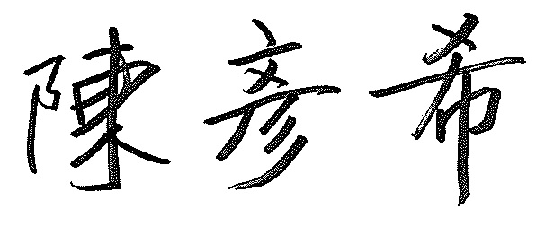
理事長

